HTML y CSS
Introducción.
HTML, que signifia HyperTex Markup Language (Lenguaje de Mercado de Hipertexto), es
el lenguaje que se utiliza para estructurar el contenido en la web. Fue creado por Tim Berners-Lee en 1991 como parte de su trabajo en el desarrollo de la World Wide Web. HTML permie a los desarrolladores definir la estructura de las páginas web mediante el uso de etiquetas que indican como se debe presentar el contenido.
CSS, que significa Cascading Style Sheets (Holas de Estilo en Cascada), fue desarrollado por Hakon Wium Lie en 1996. Permite a los desarrolladores aplicar estilos visuales a los documentos HTML, separando así el contenido de su presentación. Esta separación no solo nos facilita el mantenimiento de las páginas, sino que también nos permite una mayor flexibilidad en el diseño.
Historia del desarrollo HTML y CSS.
HTML: La primera versión de HTML fue lanzada en 1993, y desde entonces ha evolucionado a través de varias versiones. HTML5, la versión más reciente, se lanzó en 2014 y trajo consigo muchas mejoras, como nuevos elementos semánticos, soporte para multimedia y APIs que permiten una mayor interactividad en las páginas web.
CSS: Desde su creación, CSS ha pasado por varias revisiones. CSS1 fue lanzado en 1996, seguido por CSS2 en 1998. CSS3, que se introdujo en 1999, se dividió en módulos, lo que permitió un desarrollo más ágil y la incorporación de nuevas características. CSS3 ha permitido a los desarrolladores crear diseños más complejos y atractivos.
¿Qué es HTML?
HTML es el lenguaje de merado estándar utilizando para crear y estructurar contenido en la web. Permite definir la estructura de las páginas web mediante el uso de etiquetas.
Estructura básica.
Un documento HTML se compone de elementos que incluyen:
- Encabezados.
- Párrafos.
- Enlaces.
- Imágenes.
- Listas.
- Tablas.

Ejemplo de un documento HTML simple:
<!DOCTYPE html>
<html>
<head>
<title>Primera página de Azul Ortega</title>
</head>
<body>
<center>
<h1>Mi Priemra Pagina Web</h1>
<p>Este es un ejemplo de un parrafo.</p>
</center>

</body>
</html>

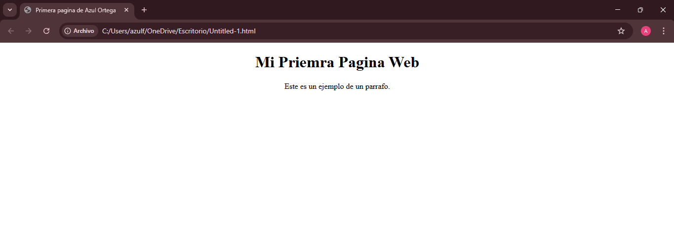
Así se vería el documento.

¿Qué es CSS?
CSS es un lenguaje de estilo utilizado para describir la presentación de un documento HTML. Nos permite aplicar estilos visuales a los elementos HTML, como:
- Colores.
- Fuentes.
- Márgenes.
- Diseño.
CSS nos permite mantener el contenido separado (HTML) separado de la presentación (CSS), lo que hace facilitar la gestión y el mantenimiento de las páginas web.

Ejemplo de CSS básico:
<!DOCTYPE html>
<html>
<head>
<title>Primera pagina de Azul Ortega</title>
<style>
body {
background-color: rgb(219, 151, 214); /* Color de fondo */
font-family: Arial, sans-serif; /* Tipo de letra */
text-align: center; /* Alineación del texto */
}
h1 {
color: rgb(218, 15, 110); /* Color del encabezado */
}
p {
color: rgb(92, 27, 44); /* Color del párrafo */
font-size: 18px; /* Tamaño de la fuente */
}
</style>
</head>
<body>
<center>
<h1>Mi Primera Pagina Web.</h1>
<p>Este es un ejemplo de un parrafo.</p>
<p>Hola soy Ortega Romero Azul Anais.</p>
</center>
</body>
</html>
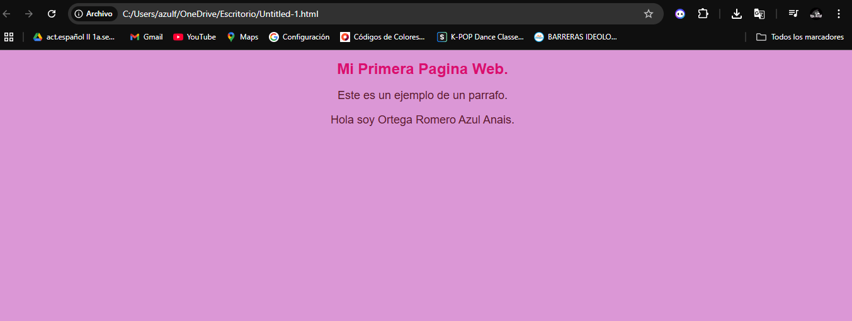
Asi se veria el documento con CSS.

Conclusión.
HTML y CSS son esenciales para el desarrollo web, donde HTML proporciona la estructura y el contenido de la página, mientras CSS se encarga de su estilo y presentación. Juntos permiten crear sitios web que no solo son funcionales, sino que también visualmente atractivos. Sin uno de ellos, la experiencia del usuario se vería comprometida.

- Conocimientos básicos de HTML: (Nivel 2)
- Definir qué es HTML y para qué se usa.
Es un lenguaje de marcado estándar utilizado para crear y estructurar páginas web y aplicaciones en línea. No es un lenguaje de programación, sino un lenguaje que define la estructura del contenido, como texto, imágenes, videos, etc., dentro de una página web.

- ¡Explicar la estructura básica de un documento HTML (<!DOCTYPE>, <html>, <head>, <body>).

- <!DOCTYPE>: Ubicada al inicio del documento, informa al navegador que se trata de un documento HTML5. No es una etiqueta en sí, sino una instrucción para el navegador.
- <html>: Es el elemento raíz del documento HTML. Contiene todo el contenido visible y no visible de la página.
- <head>: Contiene metadatos, enlaces a hojas de estilo (CSS), scripts (JavaScript), y otra información que no se muestra directamente en la página.
- <body>: Contiene todo el contenido visible de la página web.

- Describir al menos cinco etiquetas comunes y su función.
- <h1> … <h6>: Define títulos y subtitulos
- <p>: Representa un párrafo de texto.
- <a>: Define un hipervínculo o enlace a otra página web.
- <img>: Inserta una imagen en la pagina web, requiere el atributo src para la ubicación de la imagen.
- <div>: Se utiliza para agrupar otros elementos HTML, nos permite estructurar el diseño de la página y aplicar estilos CSS.

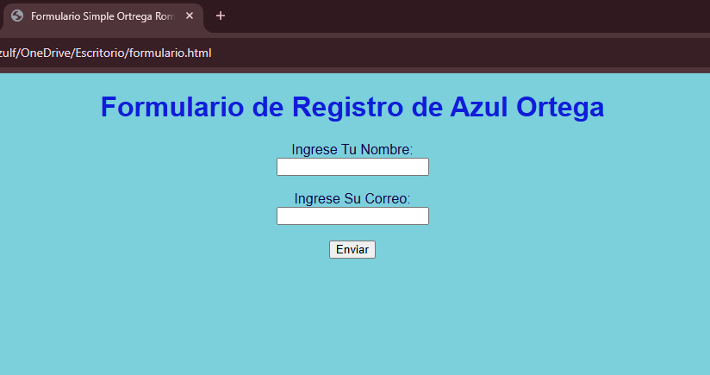
- Demostrar cómo se crea un formulario simple con campos de entrada y un botón.

- Compartir el código con el resto del grupo.

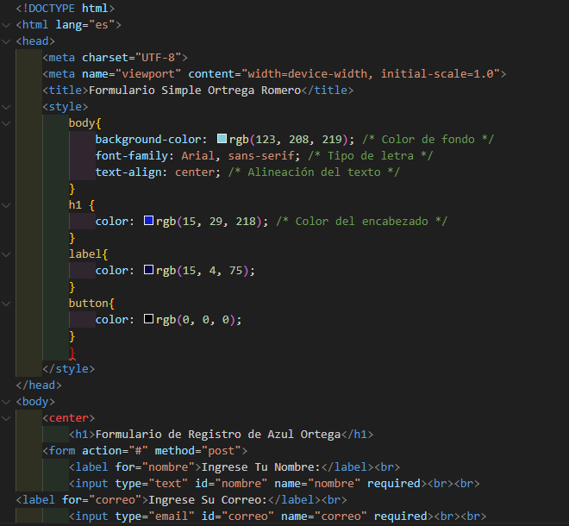
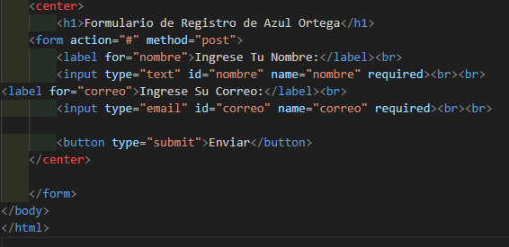

- Fundamentos de CSS: (Nivel 2)
- Explicar qué es CSS y cuál es su propósito en el desarrollo web.
Es un lenguaje utilizado para definir la presentación visual de un documento web, principalmente escrito en HTML. CSS se encarga de darle estilo a la página, como el color, la fuente, la distribución de elementos y otros aspectos visuales, separando la estructura (HTML) de la presentación.

- Describir las tres formas de incluir CSS en HTML.
- Estilo en línea. Ejemplo: <p style="color: blue;">Este párrafo es azul</p>
- Estilo interno. Ejemplo:
<head>
<style>
p {
color: red;
}
</style>
</head>
- Estilo externo. Ejemplo:
<head>
<link rel="stylesheet" href="style.css">
</head>
Y en el archivo CSS:
p {
color: green;
}

- Demostrar la sintaxis básica de CSS (selectores, propiedades, valores).

Los selectores identifican qué elementos HTML serán estilizados, las propiedades definen qué aspecto se modificará (como el color o el tamaño), y los valores especifican el estilo particular a aplicar.

Selectores:
Estructura.

selector {
propiedad: valor;
}

Ejemplo.
p {
color: blue;
font-size: 16px;
}

- Explicar el concepto de "cascada" en CSS.
proceso que utiliza el navegador para determinar qué estilos aplicar a un elemento cuando existen múltiples estilos definidos para el mismo elemento.

- . Conocimientos básicos de JavaScript: (Nivel 3).
- Definir qué es JavaScript y cuál es su rol en el desarrollo web.

Es un lenguaje de programación ligero utilizado principalmente para agregar interactividad a páginas web. Permite crear páginas web dinámicas y responsivas, manejando la interacción del usuario, actualizando contenido sin necesidad de recargar la página y animando elementos, entre otras funciones.

- Explicar cómo se incluye JavaScript en una página HTML.
Hay dos formas principales de incluir JavaScript en un documento HTML: directamente dentro de las etiquetas <script> en el HTML o a través de un archivo externo con extensión .js. En ambos casos, se utiliza la etiqueta <script> para indicar al navegador que el contenido es código JavaScript.
- Demostrar cómo crear una función simple y cómo llamarla.
python
def sumar(a, b):
return a + b

resultado = sumar(3, 5)
print(resultado)

- Explicar qué es un evento en JavaScript y dar un ejemplo de su uso.

Un evento en JavaScript es una acción o suceso que ocurre en el navegador, como un clic del ratón, una pulsación de tecla, el movimiento del ratón, entre otros. Los eventos permiten a los desarrolladores ejecutar código en respuesta a estas acciones, lo que hace que las aplicaciones web sean interactivas.
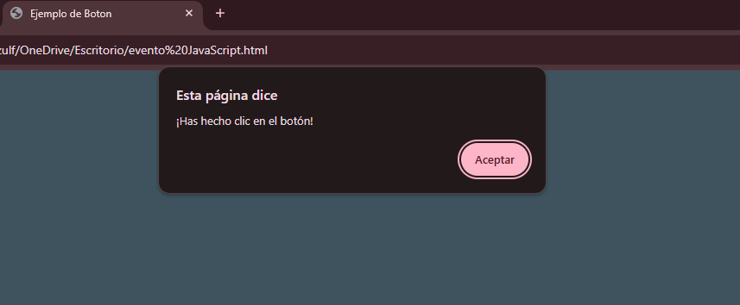
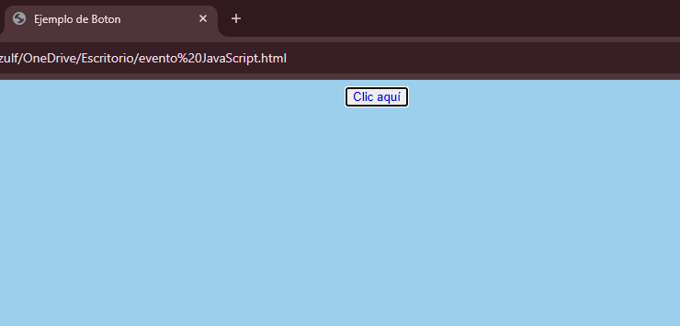

- Explicar qué es el DOM en JavaScript.
es una interfaz de programación para los documentos HTML y XML que permite a los programas, como JavaScript, acceder y manipular la estructura, el estilo y el contenido de esos documentos.

- Mostrar cómo seleccionar y modificar elementos del DOM (uno o dos ejemplos).
<!DOCTYPE html>
<html>
<head>
<title>Modificar Elementos del DOM</title>
<style>
.resaltado {
color: rgb(88, 71, 129);
font-weight: bold;
}
</style>

<body>
<center>
<h1 id="titulo">Hola equipo de Front-End!</h1>
<button id="cambiarTexto">Cambiar Texto</button>

<script>
// Seleccionamos el elemento h1
const titulo = document.getElementById('titulo');

// Función para cambiar el texto y el estilo
function cambiarElemento() {
titulo.textContent = 'Se cambio el texto a color morado';
titulo.classList.add('resaltado'); // Agrega la clase 'resaltado'
}

// Agregamos un evento de clic al botón
const boton = document.getElementById('cambiarTexto');
boton.addEventListener('click', cambiarElemento);
</script>
</center>
</body>
</html>

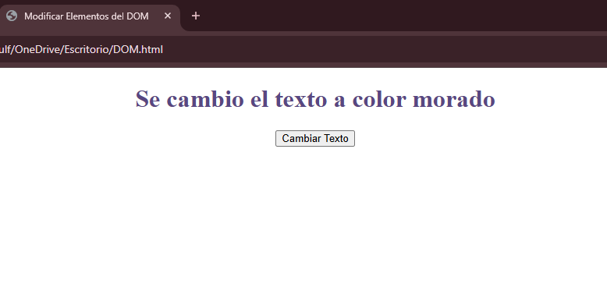
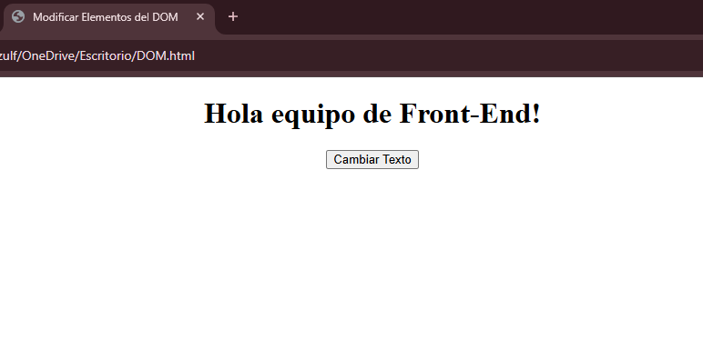

- Explicar para qué se utilizan los archivos manifest.json y mostrar un ejemplo.
Se utiliza en aplicaciones web progresivas (PWA) y es crucial para definir cómo se comporta y se presenta la aplicación en dispositivos. Este archivo proporciona metadatos sobre la aplicación, como el nombre, la descripción, los iconos, el tema de color y otros detalles que ayudan a mejorar la experiencia del usuario al instalar la aplicación en su dispositivo.
- Explicar la relación entre las aplicaciones web progresivas y los service workers.

Aplicaciones web.
Las PWA son aplicaciones web que utilizan tecnologías web modernas para ofrecer una experiencia de usuario mejorada, similar a la de una aplicación nativa.

Servicios workers.
Los Service Workers son scripts que se ejecutan en segundo plano, independientemente de la página web principal. Actúan como intermediarios entre la aplicación web y la red,

- Comprensión general de cómo funciona la web: (Nivel 2)
- Explicar el modelo cliente-servidor.
Es una arquitectura de red donde un cliente solicita servicios o recursos a un servidor, y el servidor responde a esas solicitudes. Es un modelo fundamental en la computación distribuida y se utiliza ampliamente en aplicaciones como el acceso a páginas web, correo electrónico y bases de datos.
- Describir qué sucede cuando se ingresa una URL en el navegador.
Se desencadena una serie de procesos que resultan en la visualización de la página web. Primero, el navegador busca la dirección IP del servidor que aloja el sitio web a través del sistema de nombres de dominio (DNS). Luego, establece una conexión con el servidor y envía una solicitud HTTP para obtener el contenido de la página. El servidor responde con los datos de la página, que el navegador interpreta y renderiza en la pantalla.
- Definir qué es HTTP y su función básica.
Es un protocolo de comunicación que permite la transferencia de información, como páginas web, entre clientes (navegadores) y servidores. Su función básica es establecer una solicitud y respuesta entre estos dos puntos, permitiendo que los usuarios accedan a recursos web
- Explicar cómo funciona el HTTPS y su diferencia con HTTP.
HTTP es la forma básica de transferencia de datos.
HTTPS utiliza SSL/TLS para cifrar los datos, protegiéndolos de interceptaciones.
- Explicar la diferencia entre front-end y back-end.
El front-end es la parte visible con la que interactúa el usuario.
El back-end es la lógica y la infraestructura que hace que la aplicación funcione.

- Familiaridad con el concepto de aplicaciones: (Nivel 2)
- Definir qué es una aplicación web.
Es un software al que se accede y se ejecuta a través de un navegador web, como Google Chrome o Firefox, en lugar de ser descargado e instalado en un dispositivo. Las aplicaciones web se almacenan en un servidor y se transmiten a través de internet a tu dispositivo, permitiéndote interactuar con ellas a través del navegador.
- Explicar las diferencias clave entre un sitio web estático y una aplicación web, mostrar ejemplos reales y mostrar cómo diferenciarlos.
Contenido.
Sitio Web Estático: El contenido es fijo y no cambia a menos que se edite manualmente. Cada página es un archivo HTML separado.
Aplicación Web: El contenido es dinámico y puede cambiar en función de la interacción del usuario, datos de la base de datos o API. Se generan páginas sobre la marcha.
Interactividad.
Sitio Web Estático: Ofrecen poca o ninguna interactividad. Los usuarios generalmente solo pueden leer el contenido.
Aplicación Web: Permiten una mayor interactividad y personalización. Los usuarios pueden interactuar con formularios, botones, etc., y obtener respuestas en tiempo real.
Ejemplos reales y mostrar cómo diferenciarlos.
Sitios Web Estáticos. Ejemplo:
Un sitio de portafolio personal (ejemplo: www.johndoe.com) donde se muestra información sobre el trabajo del individuo y no hay funcionalidad adicional.
Aplicaciones Web. Ejemplo:
Ejemplo: Gmail (www.gmail.com) es una aplicación web donde los usuarios pueden enviar, recibir y gestionar correos electrónicos de manera interactiva.

- Dar tres ejemplos de aplicaciones web comunes y describir sus funcionalidades principales.
- Gmail: Permite enviar, recibir, organizar y buscar mensajes de correo electrónico. Además, ofrece funcionalidades como etiquetas, filtros, chat integrado y almacenamiento en la nube.
- Google Maps: Permite buscar direcciones, planificar rutas, explorar lugares de interés, ver mapas en diferentes vistas (satélite, tráfico, transporte público) y obtener información sobre el tráfico en tiempo real.
- Spotify: . Permite buscar y reproducir canciones, álbumes, artistas y podcasts. También ofrece listas de reproducción personalizadas y la opción de descargar música para escuchar offline.

- Conocimientos básicos sobre dispositivos móviles y aplicaciones nativas: (Nivel 1)
- Definir qué es una aplicación nativa.
Es un programa de software diseñado y desarrollado específicamente para un sistema operativo en particular, como iOS o Android. A diferencia de las aplicaciones web o híbridas, las nativas están escritas en el lenguaje de programación nativo de ese sistema operativo y aprovechan al máximo las características y funcionalidades de la plataforma.
- Explicar las diferencias principales entre una app nativa y una web app.
App nativa: se desarrollan específicamente para un sistema operativo (como Android o iOS) y se descargan de las tiendas de aplicaciones.
Web app: Acceden a través de un navegador web y no necesitan instalación.
- Describir el proceso general de cómo se instala una app nativa en un dispositivo móvil.
- Acceso a la tienda de aplicaciones
- Búsqueda de la aplicación
- Descarga de la aplicación
- Instalación
- Apertura y uso

- Mencionar al menos dos ventajas y dos desventajas de las apps nativas frente a las web apps.
VENTAJAS (App Nativa).
- Mejor rendimiento y velocidad.
- Acceso completo a las funciones del dispositivo.
DESVENTAJAS (App Nativa).
- Mayor costo de desarrollo.
- Requiere aprendizaje de lenguajes específicos.
VENTAJAS (web apps).
- Despliegue y actualización sencillos.
- Costo de desarrollo reducido.
DESVENTAJAS (web apps).
- Limitado acceso a las funciones del dispositivo.
- Experiencia de usuario inconsistente.

- Familiaridad con herramientas de desarrollo web: (Nivel 2)
- Nombrar, al menos, tres editores de código populares y describir sus características principales.
- Visual Studio Code:
- Amplia compatibilidad con lenguajes de programación
- Soporte multiplataforma
- Gratuito y de código abierto
- Sublime Text:
- Ligereza
- Soporte para plugins
- Licencia de pago
- Atom:
- Fácil de usar
- Soporte para múltiples lenguajes
- Gratuito y de código abierto

- Explicar cómo abrir y visualizar un archivo HTML en un navegador
- Localiza el archivo HTML
- Abrir el archivo
- Hacer doble clic en el archivo para que se abra en el navegador predeterminado
- Elegir el navegador que prefieras de la lista.
- Abre tu navegador y arrastra el archivo HTML directamente a la ventana del navegador.

- Demostrar cómo acceder a las herramientas de desarrollo del navegador.
- Acceso directo: F12 o Ctrl+Shift+I
- Menu del navegador: Herramientas para desarrolladores
- Menú contextual (clic derecho)

- Explicar la utilidad de la consola del navegador y mostrar cómo acceder a ella.
Es una herramienta esencial para desarrolladores web que permite depurar código, verificar el rendimiento de una página y manipular su contenido.
Se accede a través de las herramientas:
- Haz clic derecho en cualquier parte de la página y selecciona "Inspeccionar" o "Inspeccionar elemento"
- En Chrome: Presiona F12 o Ctrl + Shift + J
- En Firefox: Presiona F12 o Ctrl + Shift + K
- En Safari: Presiona Cmd + Opción + C
- En Edge: Presiona F12 o Ctrl + Shift + I
- En Opera: Presiona Ctrl + Shift + I

- Explicar las partes principales de la consola del navegador, así como cómo usarla
Panel de mensajes: muestra mensajes, errores, advertencias y registros de la página web.
Barra de herramientas de filtrado: Permite filtrar los mensajes mostrados en el panel por tipo (errores, advertencias, información, etc.) y por palabras clave.
Intérprete de línea de comandos (REPL): permite escribir y ejecutar código JavaScript directamente en el contexto de la página web.

- Comprensión básica de conceptos de red: (Nivel 1)
- Definir qué significa estar "online" y "offline" en el contexto de aplicaciones web.
ONLINE: online significa que la aplicación está conectada a internet y puede acceder a sus recursos y funcionalidades a través de la red.
OFFINE: Implica que la aplicación no tiene conexión a internet y, por lo tanto, algunas funciones o datos pueden no estar disponibles o no funcionar como se espera
- Explicar qué es el caché del navegador y su propósito.
Es un área de almacenamiento temporal en tu dispositivo que guarda copias de páginas web, imágenes y otros archivos que visitas frecuentemente.
Su propósito principal es acelerar la carga de sitios web al permitir que el navegador acceda a estos datos localmente en lugar de descargarlos nuevamente desde internet.

- Describir qué es una conexión Wi-Fi y cómo difiere de los datos móviles.
Es una forma de conectarse a internet, pero difiere en su fuente y como se accede a la señal. Wi-Fi utiliza redes inalámbricas locales, típicamente un router en un lugar fijo como casa u oficina.
Los datos móviles, por otro lado, utilizan las redes de telefonía móvil proporcionadas por operadores de telefonía, permitiendo la conexión a internet en movimiento.
- Explicar brevemente qué es una dirección IP y para qué se usa.
Es un número único que identifica a un dispositivo conectado a una red, como Internet. Y sirve para que los dispositivos puedan comunicarse entre sí, enviando y recibiendo información de manera correcta. Piensa en ella como la dirección de tu casa, pero para dispositivos en línea.

Segunda parte: reto del bloque.
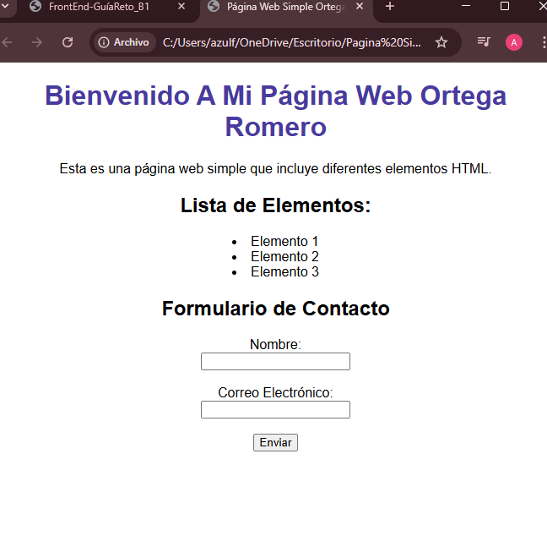
Ejercicio práctico (cualquier estudiante debería lograrlo) Crea una página HTML simple que incluya un encabezado, un párrafo y una lista de elementos. Luego, añade un formulario básico con campos de nombre y correo electrónico. Observa cómo el formulario añade interactividad, acercando tu creación a una aplicación web simple.
Ejercicio práctico
(bono de 10 puntos para quienes lo logren y de tres puntos para quienes presenten un avance y sus dudas)
Crea una página HTML con un div para el contenido y dos botones de navegación. Utiliza JavaScript para cambiar el contenido del div cuando se haga clic en los botones, simulando una navegación SPA básica.
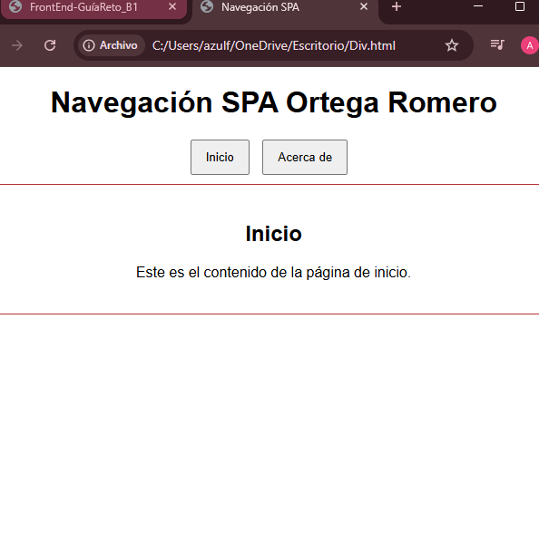
Ejercicio práctico.
(bono de 25 puntos para quienes lo logren y de cinco puntos para quienes presenten un avance y sus dudas)
Toma tu página HTML del ejercicio anterior y conviértela en una PWA básica. Crea un archivo manifest.json y un service worker simple que cachee los archivos principales. Prueba la aplicación en modo offline y observa cómo sigue funcionando.

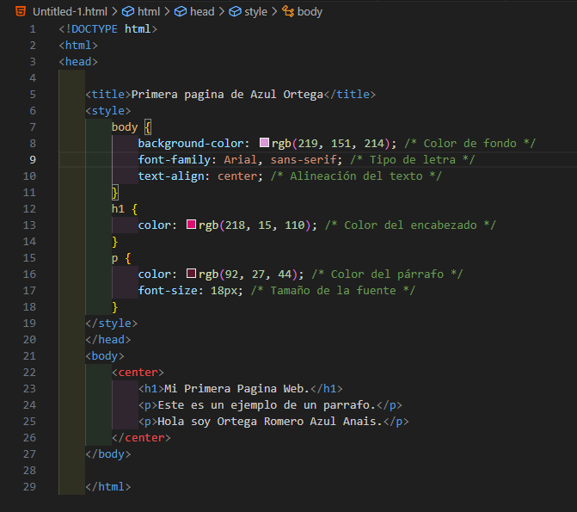
Código de HTML y CSS

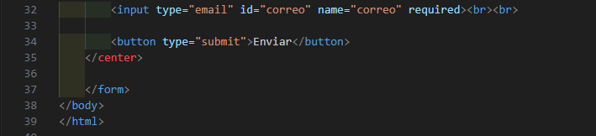
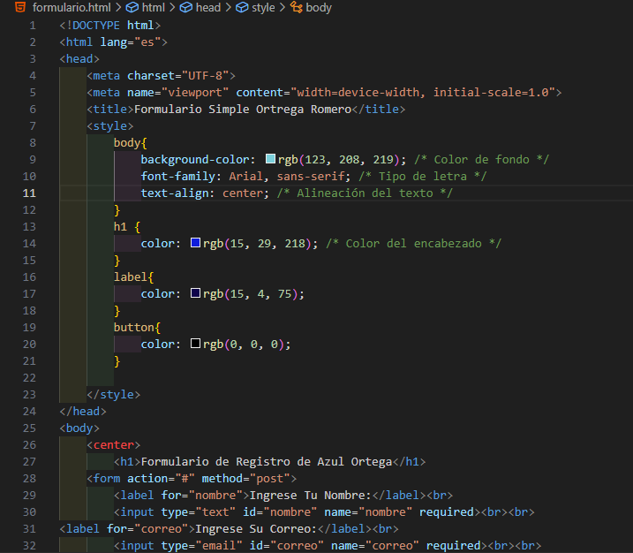
Código de Formulario.

Código de evento de JavaScript.

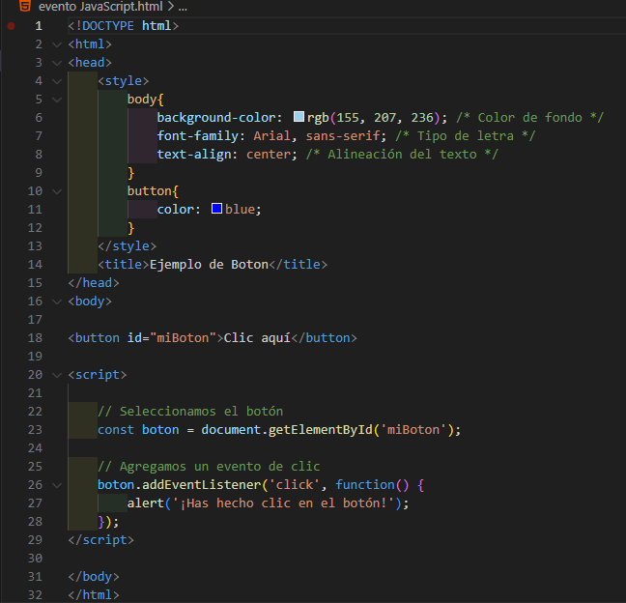

Código de DOM.
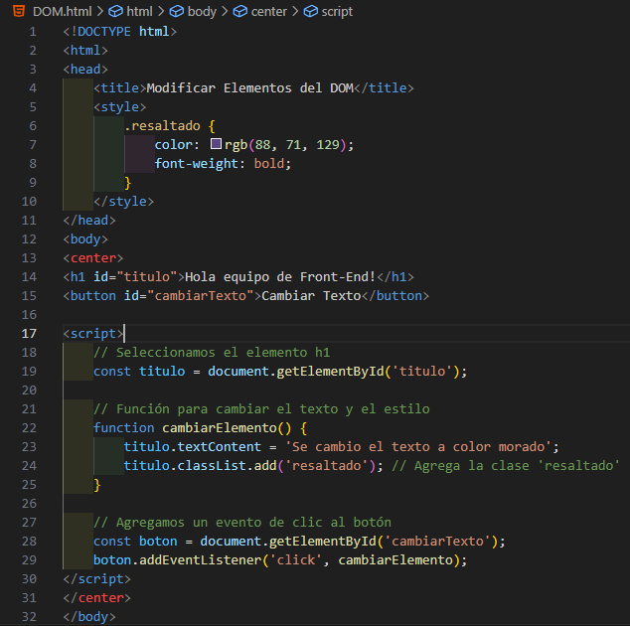

Código de Ejercicio Práctico.
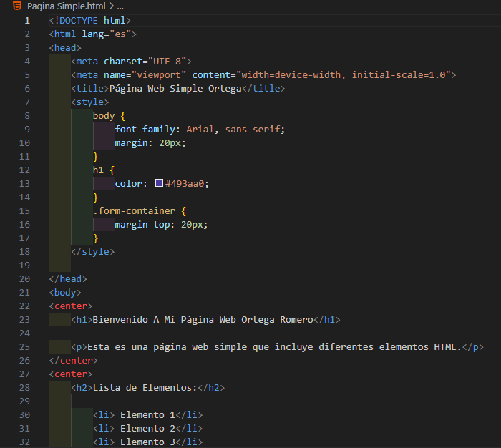

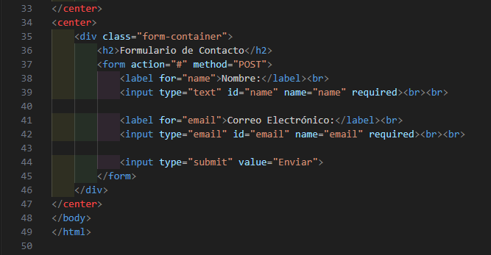
Código de página HTML con un div.


